**Teil 1**

Aufgabe 1: Notenerfassung

XAMPP starten (Apache, MySQL)

Unter C:\xampp\htdocs\pos1OSLM\ neues Projekt anlegen

Projektordner:

* css
  + bootstrap.min.css
* js
  + index.js
* lib
  + func.inc.php
* index.php

Im Browser mit <http://localhost/pos1OSLM/php11/index.php> kann das php-File geöffnet werden

Ich habe alles Zeichen für Zeichen mit gecodet, aber die Buttons sehen anders aus…  
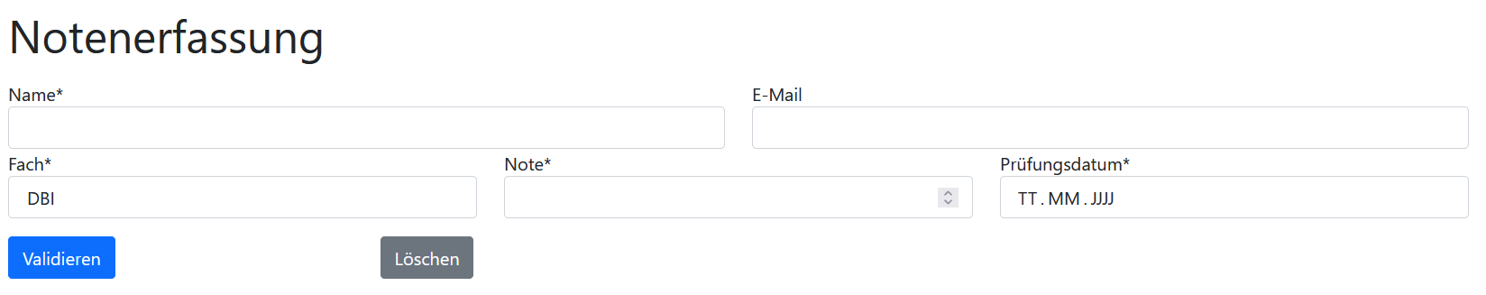

Fehlersuche nach 30 Minuten abgebrochen…

Video fertig geschaut. Alles mitprogrammiert. Zum größten Teil verstanden… Denke ich…

Testprotokoll

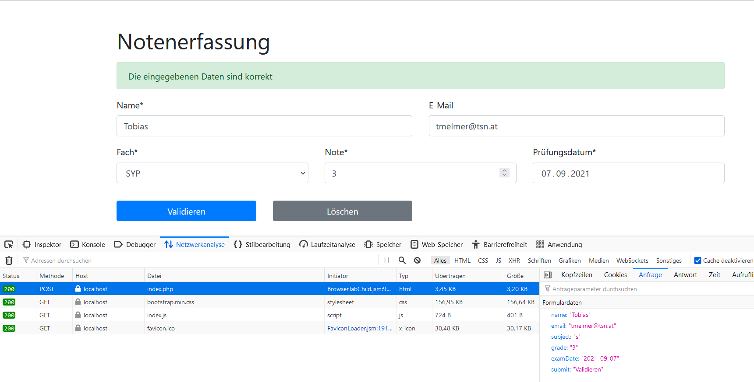

Name:  
Ein Bild, das Tisch enthält.

Ein Bild, das Text enthält.

E-Mail  
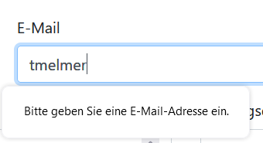

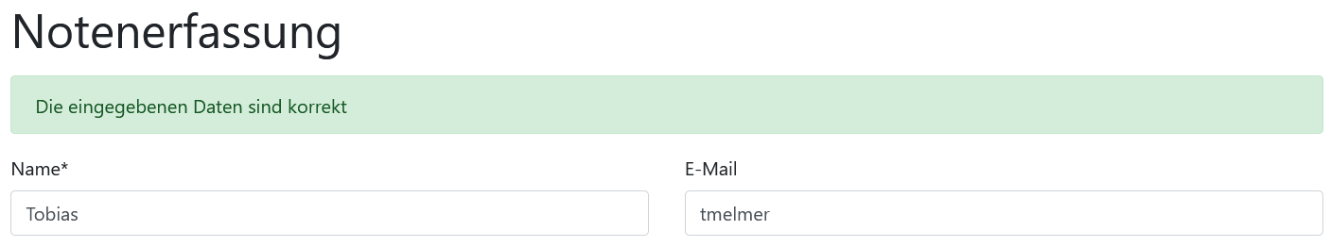

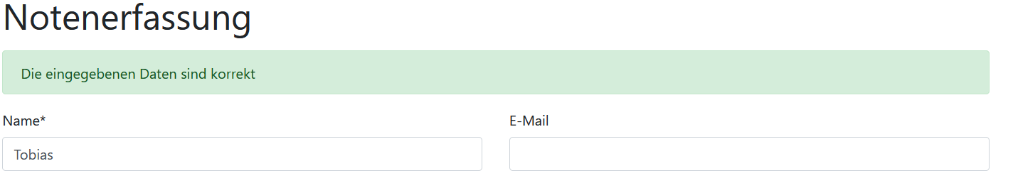

Submit:  
Ein Bild, das Text enthält.

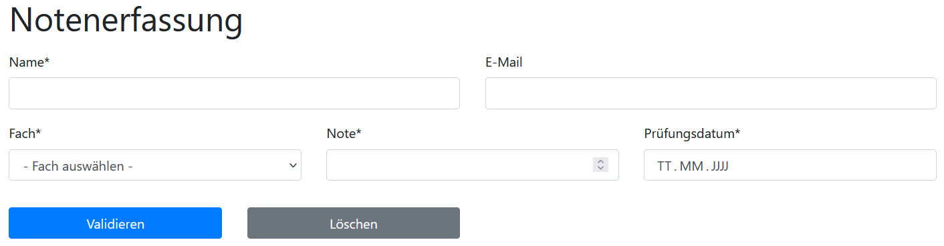

Ein Bild, das Text enthält.

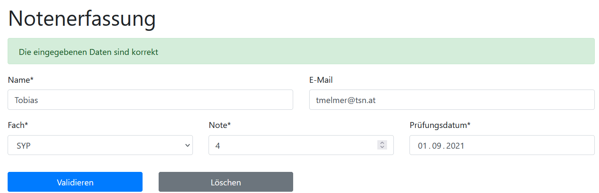

Fach:  
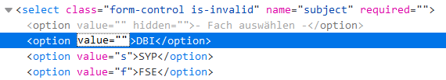

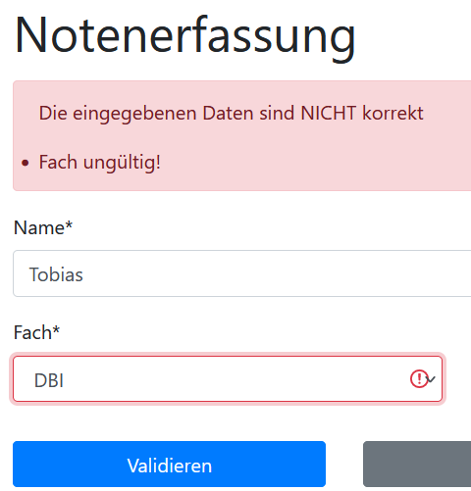

Note:  
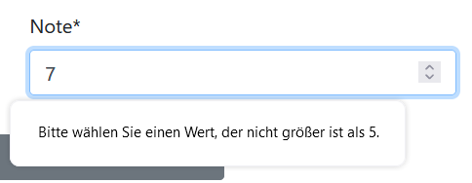



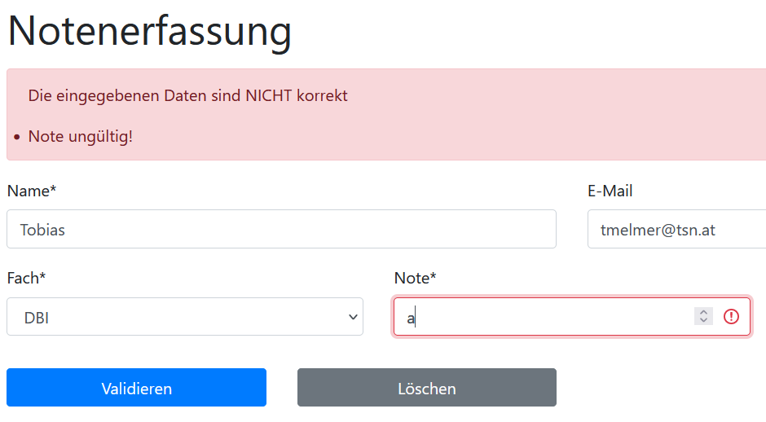

Prüfungsdatum:  
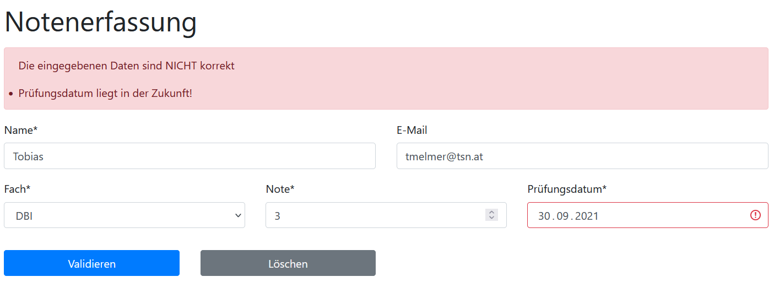

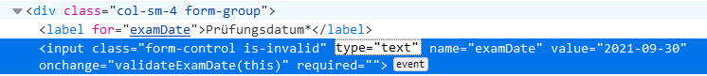

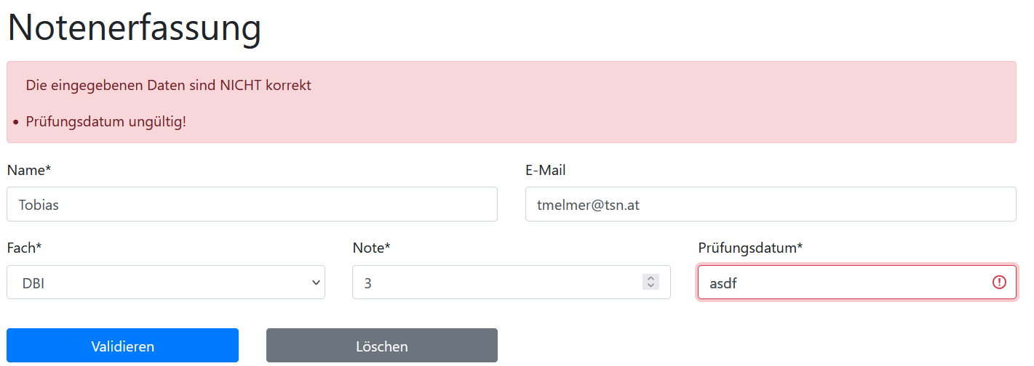

Löschen:  
Ein Bild, das Text enthält.

Daten nach Übermittlung noch vorhanden:  
